SESIÓN ORDINARIA DEL CONSEJO DIRECTIVO
10 DE OCTUBRE DE 2025

Siendo las 08:40 horas del día 10 de octubre de 2025, se llevó a cabo la Sesión Ordinaria del Consejo Directivo (el “Consejo Directivo”) del Organismo Público Descentralizado de la Administración Pública Municipal denominado “Consejo de Colaboración Municipal” de Guadalajara (el “Organismo” o el “Consejo”), en las oficinas del Organismo, ubicadas en el Palacio Municipal de Guadalajara, que se encuentra en la Avenida Hidalgo número 400, Colonia Centro, en la ciudad de Guadalajara, Jalisco. La sesión estuvo presidida por el Lic. Raúl Bustamante Ascencio, Presidente del Consejo Directivo, actuando como Secretaria Técnica la Lic. Paulina López Abbadie, mismo que procedió a tomar lista de asistencia.

- Instalación de la sesión

Lic. Paulina López Abbadie.- Hace constar que se encuentran presentes:

- Lic. Raúl Bustamante Ascencio, Presidente del Consejo Directivo.
- Lic. Paulina López Abbadie, Secretaría Técnica.
- Lic. Cristina Cortés Cortés, Directora Administrativa del Organismo.
- Arq. José de Jesús Hernández Padilla, de la Cámara Nacional de Comercio, Servicios y Turismo de Guadalajara.
- Arq. Erika Alejandra Fregoso Cuenca, Jefatura de Gabinete.
- Regidor Mtro. Mario Hugo Castellanos Ibarra, Comisión de Edilicia de Obras Públicas, Planeación del Desarrollo Urbano y Movilidad.
- Lic. Daisy Yolanda Sánchez Sánchez, de la Secretaría General.
- Lic. Isabel Viridiana de la Torre Guzmán, de la Coordinación General de Gestión Integral de la Ciudad.
- Ing. Oscar Plaschinski Vázquez, de la Cámara Mexicana de la Industria de la Construcción.
- Lic. Juan Carlos Flores Mejorada, de la Confederación Patronal de la República Mexicana en el Estado de Jalisco.
- Ing. Manuel Antonio Hinojos Madrigal, del Colegio de Ingenieros Civiles del Estado de Jalisco.
- C. Juanita del Carmen Gutiérrez Marín, del Consejo Municipal de Participación Ciudadana de Guadalajara.
- Lic. José Manuel Valdivia Vitela, de la Contraloría Ciudadana.

Lic. Paulina López Abbadie. - En términos de lo dispuesto en el Artículo 306, fracción III, del Código de Gobierno Municipal de Guadalajara, existe quórum legal suficiente para sesionar por lo que se declara instalada la sesión y válidos los acuerdos que en ella se tomen.

ACUERDOS DEL PRIMER PUNTO DEL ORDEN DEL DIA

ÚNICO.- Se reconoce la personalidad con la que comparecen la totalidad de los consejeros. Y se tiene por instalada la sesión.

- Lectura y aprobación del orden del día.

Lic. Paulina López Abbadie. - En el segundo punto del orden, se propone desahogar la sesión de conformidad, con el siguiente orden del día, el cual fue remitido previamente a los asistentes vía correo electrónico.

ORDEN DEL DIA

- Instalación de la sesión.
- Lectura y aprobación del orden del día.
- Presentación del acta de la sesión ordinaria del pasado 27 de agosto de 2025 para su aprobación.
- Presentación de los estados financieros al 30 de septiembre de 2025 para su aprobación.
- Aprobación de la ampliación del presupuesto de egresos 2025, para cubrir el subsidio del ISR correspondiente al aguinaldo.
- Aprobación de la Obra de Colaboración denominada “Fraccionamiento Manantial”.
- Informe de actividades del Organismo rendido por el presidente.
- Asuntos Varios.
- Clausura de la Sesión.

Lic. Paulina López Abbadie. - De no existir observaciones al orden del día enunciado, en el desahogo de este punto, se somete a aprobación el orden del día propuesto.

ACUERDOS DEL SEGUNDO PUNTO DEL ORDEN DEL DIA

ÚNICO.- Se aprueba por unanimidad el Orden del Día de la sesión.

- Presentación del acta de la sesión ordinaria del pasado 27 de agosto de 2025 para su aprobación.

Lic. Paulina López Abbadie: En el desahogo del tercer punto del Orden del día, se somete a aprobación el acta de la sesión del Consejo Directivo de fecha 27 de agosto de 2025, acta que fue girada a todos con anticipación, junto con la convocatoria de la presente reunión.

ACUERDO DEL TERCER PUNTO DEL ORDEN DEL DIA

Único.- Se aprueba por unanimidad el acta de la sesión ordinaria del Consejo Directivo, celebrada 27 de agosto de 2025, misma que fue firmada por los presentes.

- Presentación de los estados financieros al 30 de septiembre de 2025 para su aprobación.

Lic. Paulina López Abbadie.- En este punto se presentan los estados financieros para su aprobación, cedo el uso de la voz a la Lic. Cristina Cortés Cortés, Directora Administrativa.

Lic. Cristina Cortés Cortés.- Buen día a todos, comenzamos primero con los flujos de efectivo cuenta.

FLUJO DE EFECTIVO - CTA. OPERATIVA

FLUJO DE EFECTIVO – RESERVA OPERACIÓN

FLUJO DE EFECTIVO – RESERVA OBRAS

Lic. Cristina Cortés Cortés: De no existir dudas de los flujos de efectivo pasaríamos ahora al estado de actividades:

Información Preliminar
ESTADO DE SITUACIÓN FINANCIERA AL 30 DE SEPTIEMBRE DE 2025

Lic. Cristina Cortés Cortés. - Lo que traemos aquí correspondiente a Obra en proceso corresponde al Ave Tototl, que no se ha podido hacer la entrega, esperemos que en un mes ya quede para poder enviarlo al gasto.

Lic. Isabel Viridiana de la Torre Guzmán. - Preguntar, ¿Cuándo pudiéramos ya cerrar ese proceso para no seguir arrastrando el ejercicio subsecuente este recurso?

Lic. Cristina Cortés Cortés. - Nosotros esperamos que ya en un mes quedé concluido.

Lic. Alejandra Romero Miramontes. - Sí, porque aquí en el Ayuntamiento nos regresaron el trámite, tuve que hacer un convenio modificatorio, estoy en el trámite en el INDAUTOR, cuando tenga ya el registro, la Comisión de Centro, Barrios Tradicionales y Monumentos ya presenta el dictamen al pleno.

Lic. Paulina López Abbadie. – En caso de que no hubiera dudas u observación, en este punto del orden del día se somete aprobación los estados financieros presentados al 30 de septiembre de 2025.

ACUERDO DEL CUARTO PUNTO DEL ORDEN DEL DIA
ÚNICO. - Se aprueba por unanimidad los estados financieros presentados al 30 de septiembre de 2025.

- Aprobación de la ampliación del presupuesto de egresos 2025, para cubrir el subsidio del ISR correspondiente al aguinaldo.

Lic. Paulina López Abbadie. – Aquí como contexto, esta fue una observación que nos hizo tesorería, porque nosotros normalmente pagamos el aguinaldo y se le restaba el ISR al trabajador, por lo establecido en la Ley para los servidores públicos, se debe de subsidiar por parte del Municipio o el patrón, de conformidad con lo establecido en el artículo 54 de la Ley para los Servidores Públicos del Estado de Jalisco y sus Municipios, el pago de aguinaldo no debe estar sujeto a deducción impositiva alguna.

Para el siguiente año ya se presupuesto esta parte, sin embargo, para este año no lo teníamos presupuestado, lo que les estamos haciendo es de tomarlo de nuestra cuenta de reserva operativa para poder cumplir con este artículo. ¿No sé si alguien tenga alguna duda?

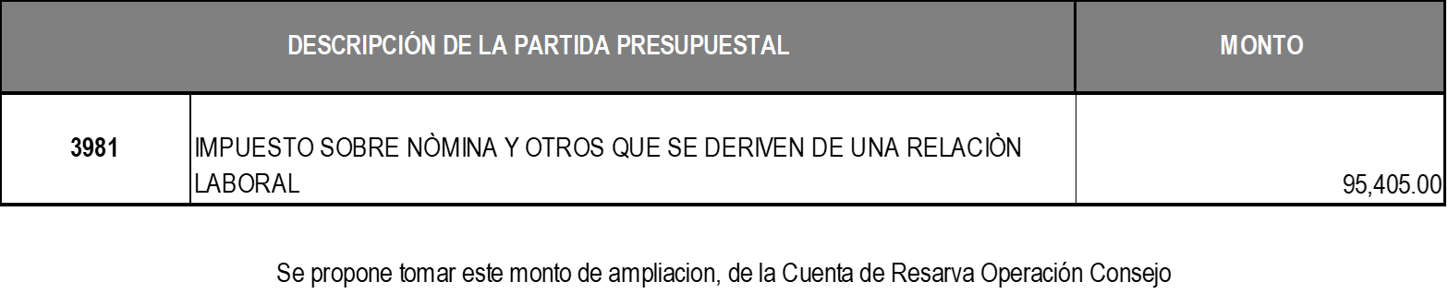

Lic. Juan Carlos Flores Mejorada. – El año pasado fue lo mismo, ¿no?

Lic. Paulina López Abbadie. – No, el año pasado si se restó el ISR al trabajador.

Lic. Paulina López Abbadie. – En este punto del orden del día se somete aprobación la ampliación del presupuesto de egresos 2025, para cubrir el subsidio del ISR correspondiente al aguinaldo.

ACUERDO DEL QUINTO PUNTO DEL ORDEN DEL DIA
ÚNICO.- Se aprueba por unanimidad la ampliación del presupuesto de egresos 2025, para cubrir el subsidio del ISR correspondiente al aguinaldo.

- Aprobación de la Obra de Colaboración denominada “Fraccionamiento Manantial”.

Lic. Paulina López Abbadie. – Aquí ponemos a su disposición la autorización de esta obra, aquí la verdad se ve muy chiquita la imagen porque son muchas acciones en el Fraccionamiento, es cerca del Álamo Industrial, donde hicimos la obra de Camino a las Vegas, la que ven en horizontal es Patria, y la vertical es Gobernador Curiel. Todo lo que ven de colores son acciones para implementar la seguridad vial, esta obra nosé si recuerdan la vez pasada, se dio el informe que era una próxima obra en donde hubo una asociación que se llama Estrategia Misión Cero, que se acercaron a la Comisión de Obra con Mario el Regidor, en el sentido que ellas ganaron un concurso con CEMEX y tienen veinte toneladas de cemento y justo las ganaron para este proyecto de seguridad vial.

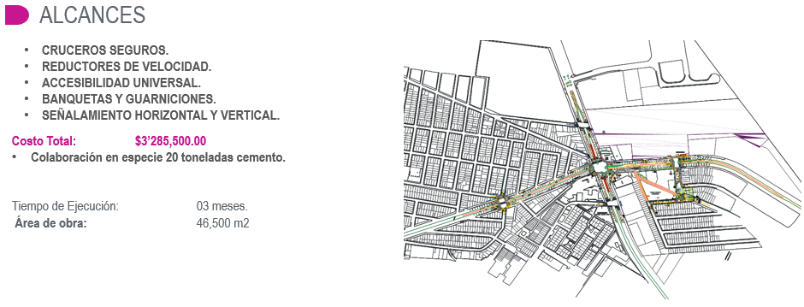
Este proyecto lo hicieron en conjunto con la Dirección de Movilidad, e incluye:

Se intentó buscar, en un principio lo que se determinó es que había una empresa que tenía parte del proyecto ya en obras de mitigación, las intentamos contactar para ver si colaborábamos sin embargo ellos nos dijeron que van a tardar tres años en implementar su bodega y hacer todo lo que tengan que hacer. Al final nos hicieron llegar un dictamen de la Comisión de Obra, en donde nos exhortan hacer la obra para no perder este premio que ellas ganaron y poder lograr estas acciones que, pues realmente son urgentes para la Colonia, instruyen a movilidad a que modifique las acciones de mitigación a la empresa.

Entonces pues viendo que se tiene el presupuesto, y que puede hacer la colaboración con ella se pone a su consideración.

Arq. José de Jesús Hernández Padilla. - Al ser por colaboración son partes proporcionales, ¿qué porcentaje aportarían?

Lic. Paulina López Abbadie. - Está fuera de lo común, no es proporcional el porcentaje cincuenta, cincuenta, sin embargo, es un ejercicio tipo lo que hacemos con Tetrapak. Porque aquí la aportación totalmente sería en especie.

Lic. Raúl Bustamante Ascencio. - Estas obras son de las que hay que ver con una óptica diferente, porque es mejorar la ciudad, no es lo común, es un ganar ganar, porque la ciudad lo necesita.

Ing. Oscar Plaschinski Vázquez. - Aquí más bien el detalle es, si ya está consensuado el proyecto con Inteligencia Vial, el carril de desaceleración, o reductores de velocidad.

Ing. Guillermo Cardona Gonzalez. – Sí, movilidad Guadalajara ya lo revisó con Inteligencia Vial, son reductores, el tema principal de este proyecto es que hay una escuela, y los niños se cruzan el camellón y cruzan por Gobernador Curiel, la iniciativa comenzó con eso, y ya está previsto.

Lic. Isabel Viridiana de la Torre Guzmán.- Un poco mi comentario, vaque este proyecto se venía trabajando con la Dirección de Movilidad y con Estrategia Misión Cero desde el año 2023, donde se implementó una primera fase, porque además del presupuesto, no se concluyó el proyecto, y la ruta que se le dio en algún momento es a través de las obras de mitigación que se les establecen a los desarrolladores de la zona poder concretar o al menos avanzar en este proyecto, en su momento nosotros emitimos una opinión técnica respecto de la iniciativa, poniendo este tema sobre la mesa de que había obras de mitigación que se habían establecido para mejorar este entorno que tenían que ver con esto que ya estaba considerado dentro del proyecto pero entiendo que tampoco está en manos de la autoridad el decirle al desarrollador decirle en que momento haga estas obras de mitigación porque ellos tienen un plazo hasta antes de sacar su certificado de habitabilidad.

Entiendo que no podemos estar a expensas en un tema que tiene que ver con seguridad vial al cumplimiento de estas medidas por parte del desarrollador, lo deseable sería que viniera de los particulares, porque al final del día de establecer estas medidas pues es que mejoren el entorno inmediato y en este caso pues lo que va a implicar es que tengamos un acercamiento y aprovecho también para explicar esta parte de las medidas de mitigación que por reglamento es a solicitud de parte, la idea es que ellos nos pidan la modificación en razón de algo, vamos a tener que hacer un acercamiento con quienes tienen ya establecido esto, y además hacerlo lo mas pronto posible, porque en algunos casos cuando ellos ya tienen su proyecto, pues ellos arrancan, nos ha sucedido, lo deseable es que estén trabajando de la mano con nosotros. Pero como ellos ya tienen acciones aprobadas pueden arrancar y solo entregarnos el cumplimiento y nosotros hagamos la supervisión.
Tenemos la oportunidad de hacer la sensibilización con ellos del porque de las modificaciones, también respecto de lo que comentaba el arquitecto respecto al modelo de colaboración que se sale un poco de la caja, de lo que se había acordado, ser muy puntuales en eso, para que no se entienda que el Consejo de Colaboración lo que busca que sea aportación mayoritariamente de los particulares, pero este caso es una excepción y tiene que ver con un tema de seguridad vial.

Regidor Mtro. Mario Hugo Castellanos Ibarra. -Es una problemática que tenemos, que tenemos resolver ya, y es mejor aprovechar las toneladas y es algo que nos han estado pidiendo al Municipio por el tema de la escuela y los niños que cruzan diariamente esquivando los vehículos.

Arq. Erika Alejandra Fregoso Cuenca. – Consideraría y propondría aunado a lo que comentaba Isabel, que haya una reunión con movilidad para que justo las acciones de mitigación se integren y sean complementarias a estas mismas obras. Realmente en la zona poniente inicia la comunidad de comunidades, entonces por hacer hay bastante, podemos trabajar de manera coordinada, para que tenga un mayor beneficio a la población de esa zona.

Lic. Paulina López Abbadie. – Si claro, ahí sin problema Isa, nos podemos coordinar para poder trabajar.

Lic. Isabel Viridiana de la Torre Guzmán. - Sí, justo ese era la finalidad del comentario, el decir trabajamos de la mano, para que en este giro que le estamos dando, tener el mayor beneficio.

Lic. Juan Carlos Flores Mejorada. - Yo solo observaría el tema de precedente, que en tres meses una colonia se acerque con pintura por ejemplo COMEX y cincuenta mil pesos de pintura, solo sería cuidar eso.

Lic. Paulina López Abbadie. –Sí claro, aquí es más por un tema de seguridad vial.

Arq. José de Jesús Hernández Padilla. - Si está inmiscuido ya el tema de escuelas, estas reciben ya un fondo, hasta donde se les llega directamente, no por otra vía, si me equivoco, me corrigen, entonces ver la forma de alguna manera invitarlos para que aporten y se sientan corresponsables del mantenimiento de la obra que se va a hacer, es para los mismos niños. Habría que ver si se puede tocar ese punto con la junta de padres de familia y de esa manera para que ellos vean la manera de ser parte.

Lic. Isabel Viridiana de la Torre Guzmán. - Aquí lo importante es que ellos se sientan integrados y que sepan que esto va en beneficio de ellos.

Lic. Paulina López Abbadie. – En este punto del orden del día se somete aprobación la Obra de Colaboración denominada “Fraccionamiento Manantial”.

ACUERDO DEL SEXTO PUNTO DEL ORDEN DEL DIA
ÚNICO.- Se aprueba por unanimidad la Obra de Colaboración denominada “Fraccionamiento Manantial”.

- Informe de actividades del Organismo rendido por el Presidente.

Lic. Raúl Bustamante Ascencio. – Vamos a irnos rápido porque ya viene la siguiente reunión, la semana pasada nos autorizaron esta obra:

OBRA ACTUAL

“EQUIPAMIENTO DE LA UNIDAD TUCSON”. - COLABORACIÓN CON OXXO

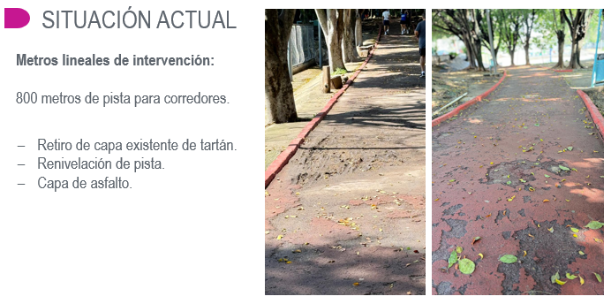
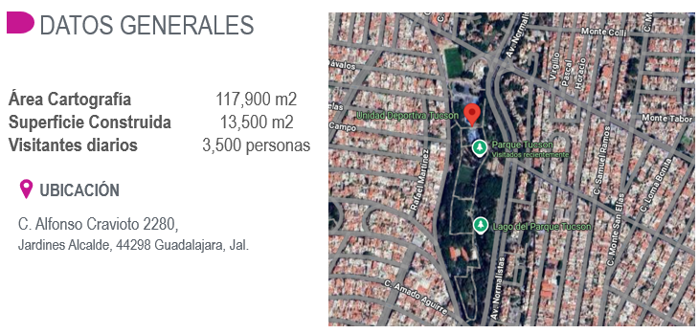
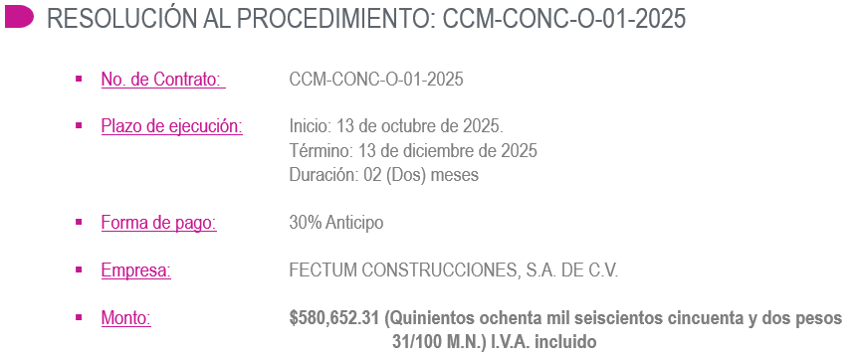
PRÓXIMAS OBRAS

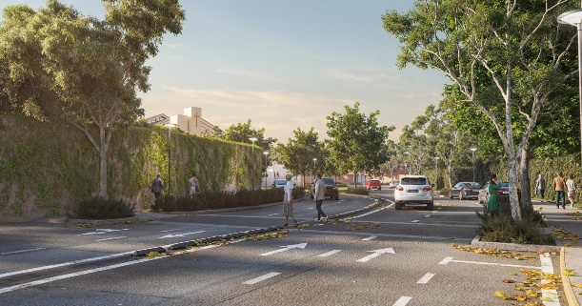
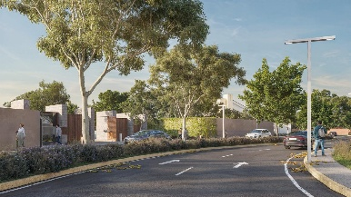
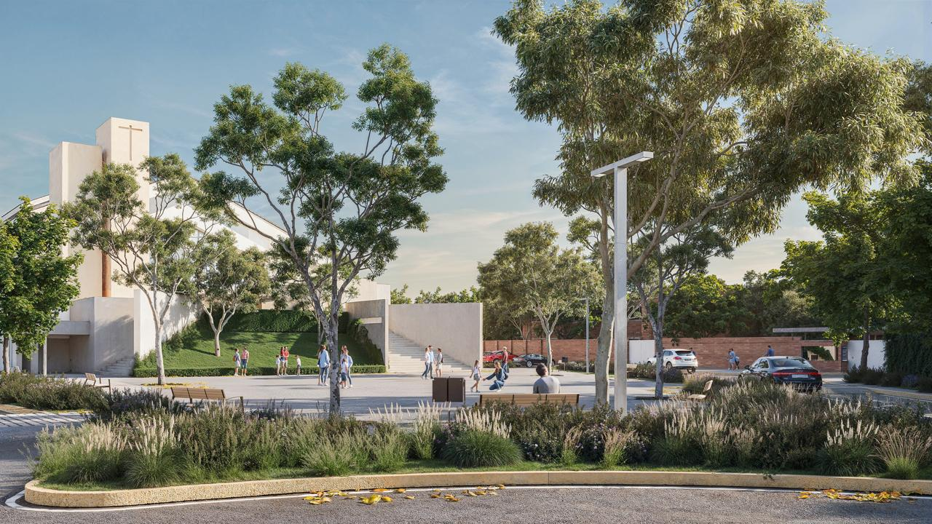
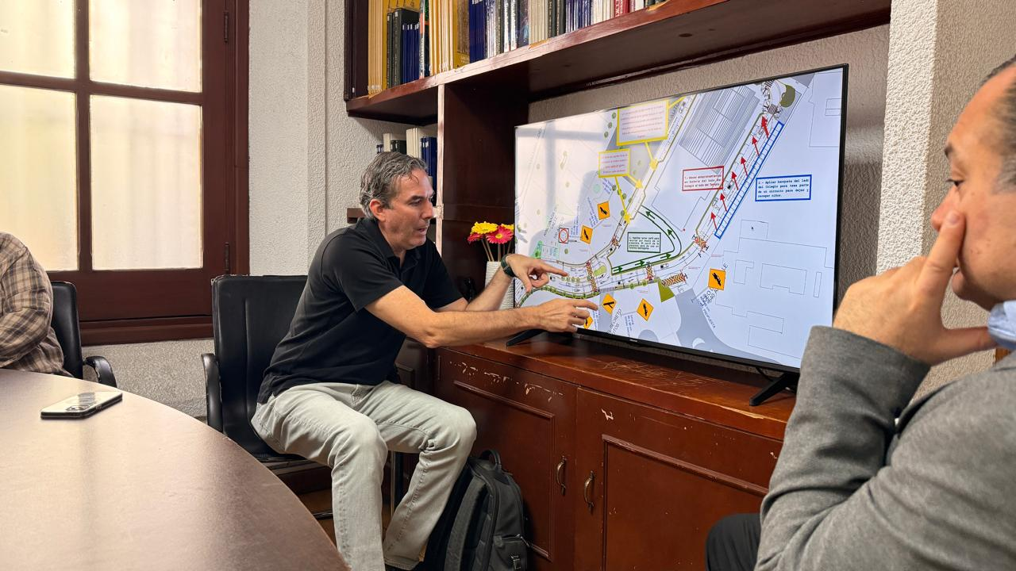
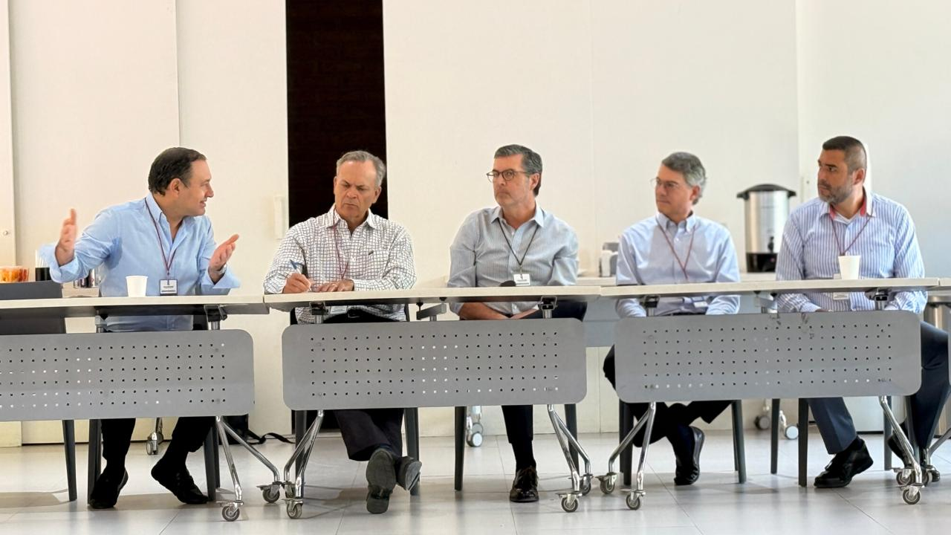
CALLE JOSÉ MARÍA ESCRIVÁ
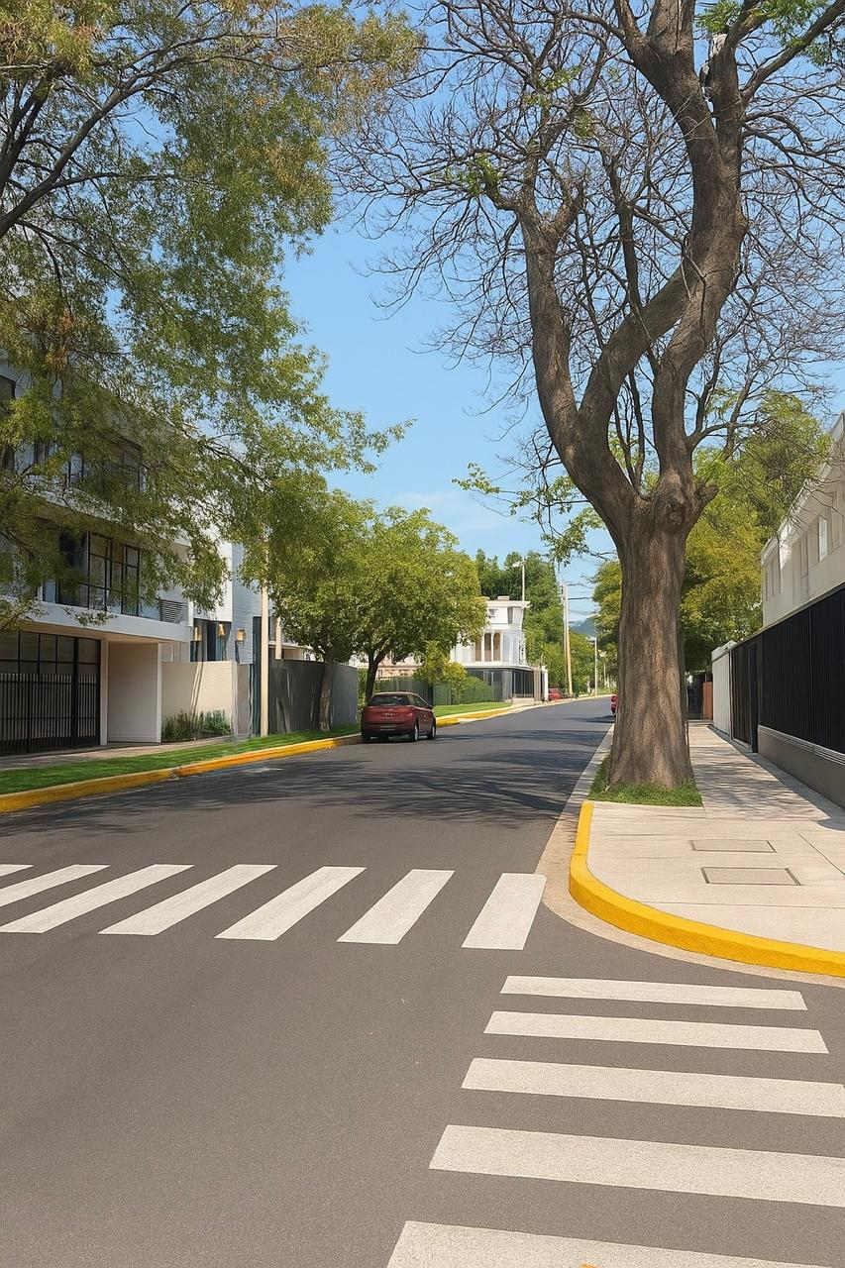
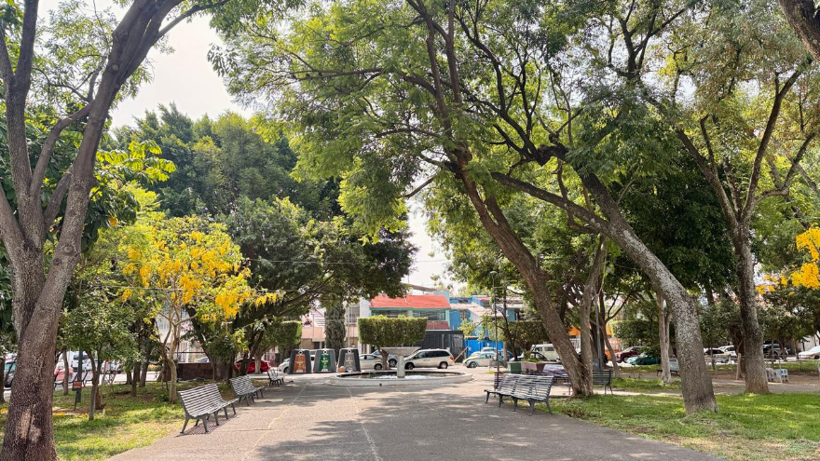
COL. ARCOS SUR

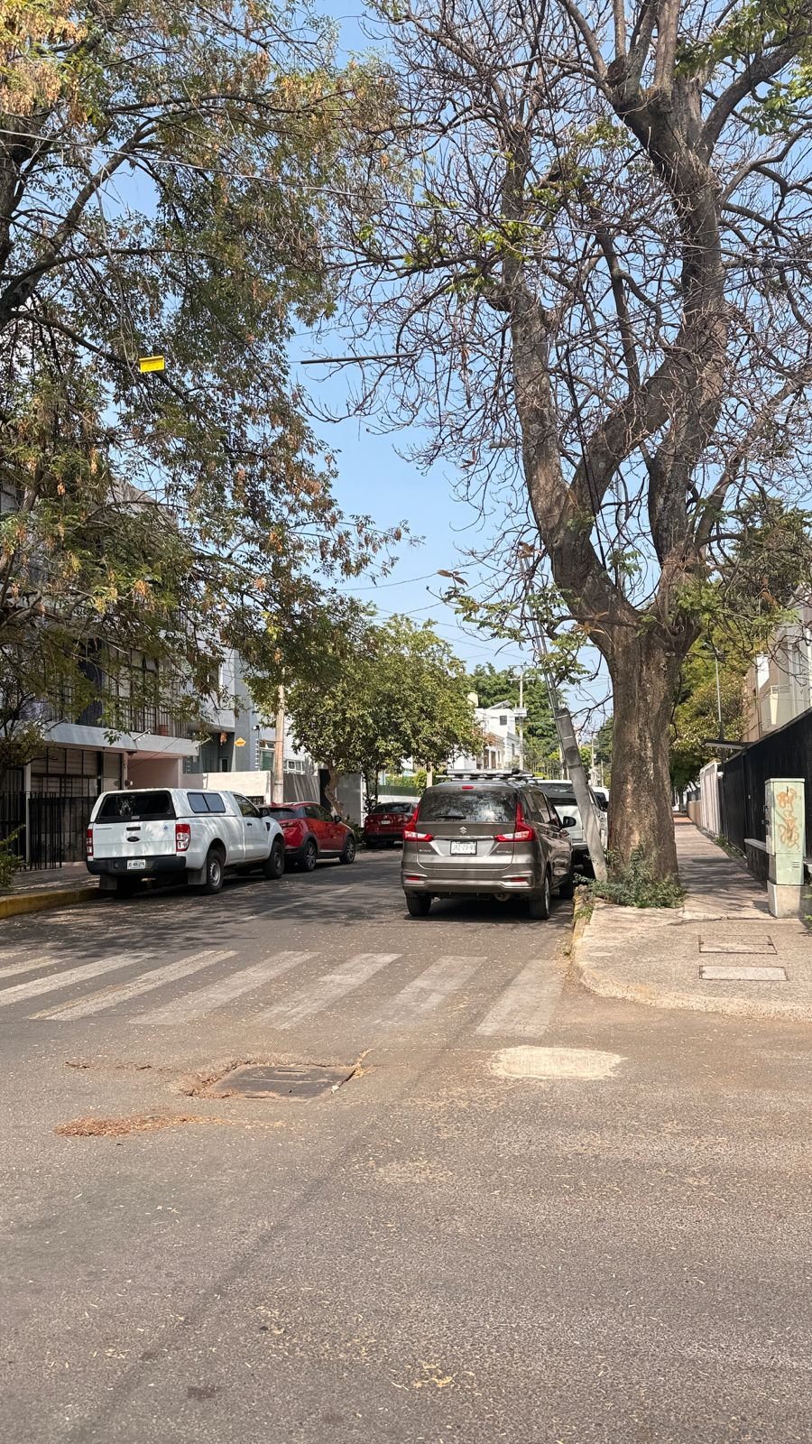
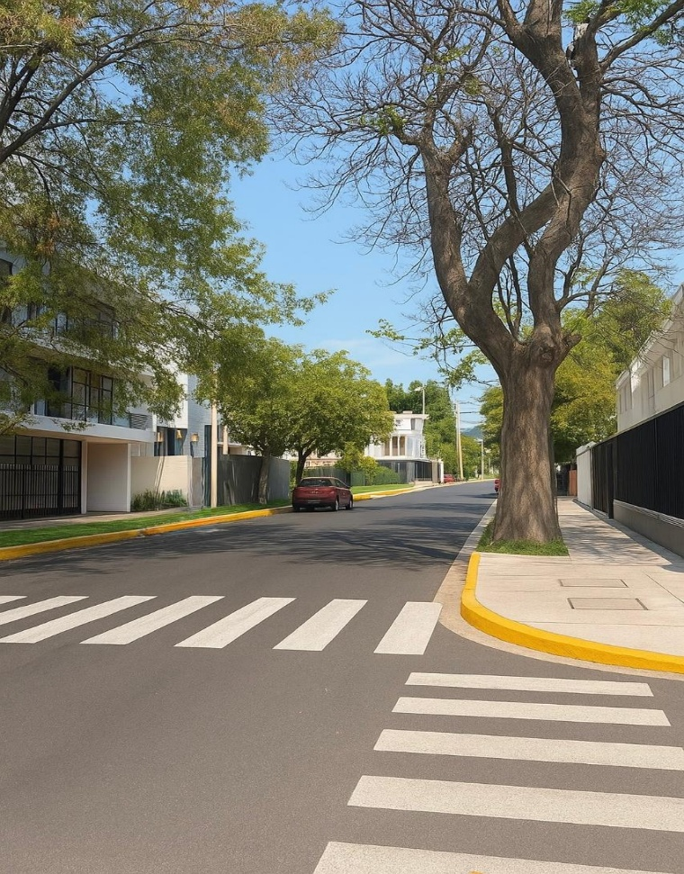

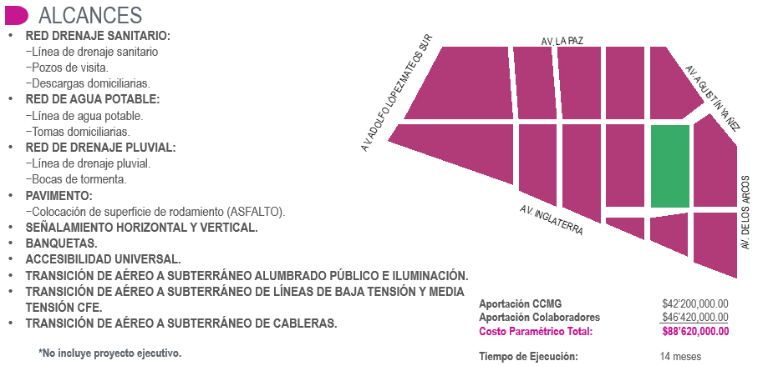
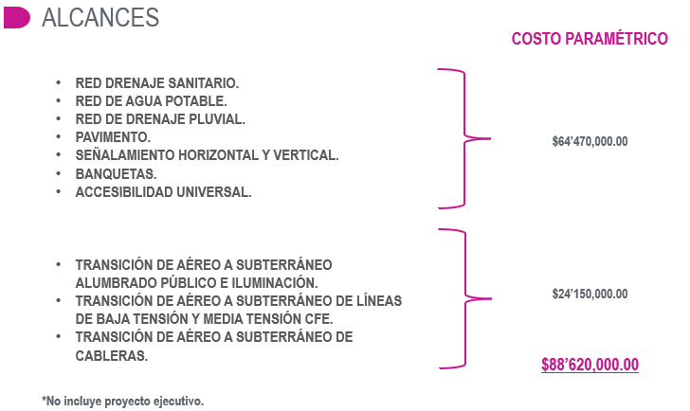

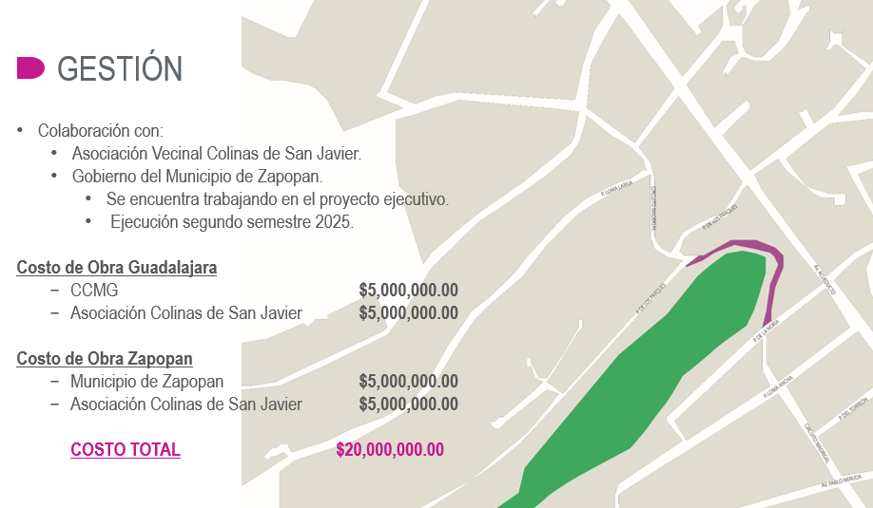
CIRCUITO MADRIGAL
AV. LIBERTAD – COL. AMERICANA
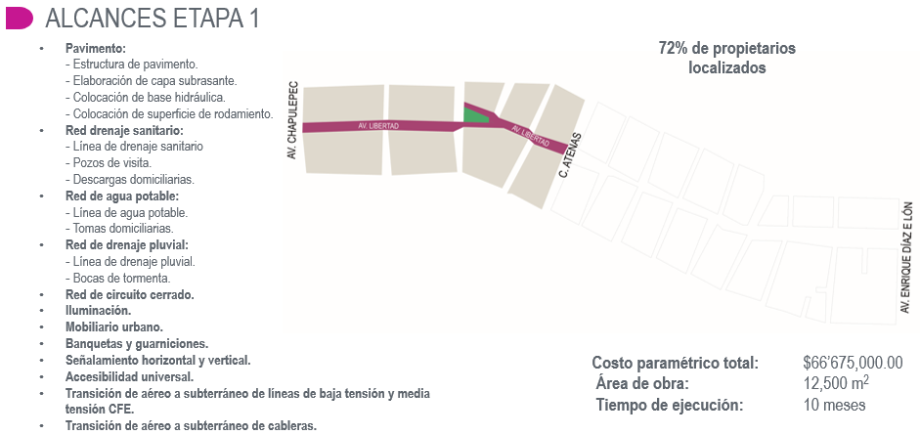
OTROS PROYECTOS

PLAZA UNIVERSIDAD

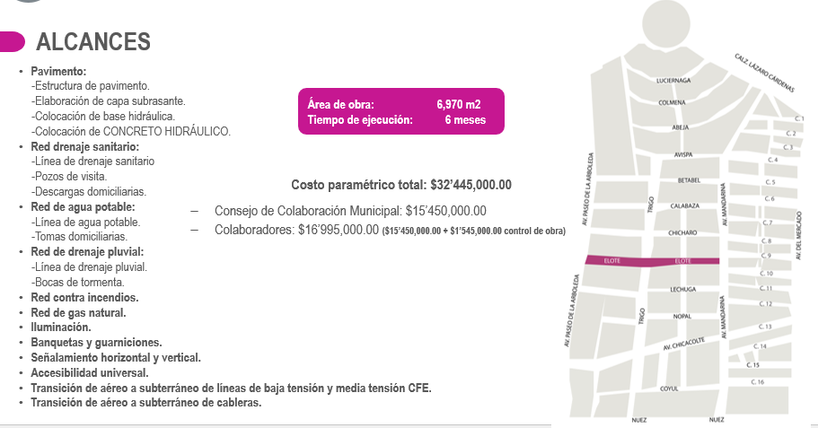
C. ELOTE, ZONA MERCADO DE ABASTOS

- Asuntos Varios

Lic. Paulina López Abbadie. - No habiendo más asuntos que tratar y si nadie más tiene alguna otra intervención, procedemos a la clausura de la sesión.

- Clausura de la Sesión.

Lic. Raúl Bustamante Ascencio. – Gracias a todos y todas por venir, siendo las 09:20 horas del mismo día de su inicio, se da por clausurada la presente sesión, misma que se celebró de conformidad con lo establecido el artículo 306 del Código de Gobierno Municipal de Guadalajara.

______________________________________
Lic. Raúl Bustamante Ascencio
Presidente del Consejo Directivo
___________________________________  Lic. Paulina López Abbadie  Secretaría Técnica | ____________________________________  Lic. Cristina Cortés Cortés  Directora Administrativa
____________________________________  Arq. Erika Alejandra Fregoso Cuenca  Jefatura de Gabinete | ____________________________________  Lic. Daisy Yolanda Sánchez Sánchez  Secretaría General
___________________________________  Arq. José de Jesús Hernández Padilla  Cámara Nacional de Comercio, Servicios y Turismo de Guadalajara | ______________________________________  Regidor Mtro. Mario Hugo Castellanos Ibarra  Comisión de Edilicia de Obras Públicas,  Planeación del Desarrollo Urbano y Movilidad.
___________________________________  Lic. Isabel Viridiana de la Torre Guzmán  Coordinación General de Gestión Integral de la Ciudad | ___________________________________  Ing. Oscar Plaschinski Vázquez  Cámara Mexicana de la Industria de la Construcción
___________________________________  Lic. Juan Carlos Flores Mejorada  Confederación Patronal de la República Mexicana en el Estado de Jalisco | ___________________________________  Ing. Manuel Antonio Hinojos Madrigal  Colegio de Ingenieros Civiles del Estado de Jalisco
___________________________________  C. Juanita del Carmen Gutiérrez Marín  Consejo Municipal de Participación Ciudadana de Guadalajara | ___________________________________  Lic. José Manuel Valdivia Vitela  Contraloría Ciudadana

